Tiểu luận : CÁC PHƯƠNG PHÁP XÉT NGHIỆM HUYẾT THỐNG
1.Xác định huyết thống bằng nhóm máu hệ ABO
Dưới góc độ di truyền học, máu được di truyền theo định luật Mendel.
Mỗi nhóm máu thuộc hệ thống phân loại ABO đều được quy định bởi các gen đặc trưng mang tính trội (gen trội) hoặc tính lặn (gen lặn).
Sự kết hợp giữa các gen lặn và gen trội sẽ quy định nhóm máu đặc trưng của mỗi người.
Tuy nhiên, khoa học đã chứng minh rằng phương pháp tính toán nhóm máu ABO có thể dự đoán được khả năng mối quan hệ huyết thống cha con nhưng độ chính xác rất thấp.
Do vậy, đối với các trường hợp yêu cầu tính pháp lý cao thì KHÔNG thể dựa vào nhóm máu A, B,O để xác định mối quan hệ huyết thống giữa hai người.
Chúng ta sẽ tìm hiểu chi tiết về cơ sở khoa học của phương pháp xác định huyết thống bằng nhóm máu trong các phần tiếp theo của bài viết này.
Mặc dù phương pháp tính nhóm máu ABO có thể dự đoán được khả năng mối quan hệ huyết thống cha con nhưng độ chính xác rất thấp do đó không được chấp nhận cho mục đích pháp lý.
Hệ thóng nhóm máu ABO
Đầu những năm 1900, dựa trên sự hiện diện của các kháng nguyên trên màng hồng cầu, các nhà khoa học đã xác định rằng con người có 4 nhóm máu khác nhau: O, A, B và AB. Hệ thống phân loại nhóm máu này (gọi là hệ thống nhóm máu ABO) cung cấp cho bác sĩ các thông tin quan trọng để lựa chọn nhóm máu phù hợp trong việc truyền máu.
Từ năm 1920, các nhà khoa học nhận thấy rằng các nhóm máu có thể di truyền cho thế hệ sau. Các nhà khoa học nhận định rằng họ có thể tiên đoán được nhóm máu tương đối của người con dựa trên nhóm máu của cha mẹ. Ngược lại, nhóm máu của con và của người cha (hoặc mẹ) đã biết cũng được sử dụng để xác định nhóm máu tương đối của mẹ (hoặc cha) chưa biết. Nhờ vậy, các nhà khoa học thời đó đã sử dụng nhóm máu để xác minh cha hoặc mẹ của một đứa trẻ. Tuy nhiên, việc xác định huyết thống dựa trên sự di truyền của nhóm máu chỉ mang tính tương đối nên độ chính xác không cao.
Cơ sở khoa học
Các kiểu gen khác nhau tạo ra các nhóm máu khác nhau. Điều này được giải thích trong bảng sau đây:
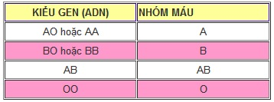
XÁC ĐỊNH HUYẾT THỐNG DỰA TRÊN HỆ THỐNG NHÓM MÁU ABO
Chúng tôi đưa ra 2 trường hợp sau đây để minh họa cho cách xác định huyết thống dựa trên hệ thống nhóm máu ABO (giả định là không xảy ra đột biến):
Trường hợp 1: Biết được nhóm máu của Cha và Mẹ, từ đó suy ra nhóm máu của người con (bảng 1)
Bảng 1. Nhóm máu của người con khi biết được nhóm máu của cha và mẹ
 |  | Nhóm máu người cha
 |  | A | B | AB | O
Nhóm máu người mẹ | A | A hoặc O | A, B, AB hoặc O | A, B hoặc AB | A hoặc O | Dự đoán khả năng nhóm máu người con
Nhóm máu người mẹ | B | A, B, AB hoặc O | B hoặc O | A, B hoặc AB | B hoặc O | Dự đoán khả năng nhóm máu người con
Nhóm máu người mẹ | AB | A, B hoặc AB | A, B hoặc AB | A, B hoặc AB | A hoặc B | Dự đoán khả năng nhóm máu người con
Nhóm máu người mẹ | O | A hoặc O | B hoặc O | A hoặc B | O | Dự đoán khả năng nhóm máu người con
Ví dụ:
- Bố và mẹ đều có nhóm máu O chỉ có thể sinh ra người con có nhóm máu O. Nếu người “Con” không có nhóm máu O thì đó không phải là CON của cặp bố mẹ này.
- Nếu Bố nhóm máu A và Mẹ nhóm máu B thì nhóm máu của con có thể là: A, B, AB hoặc O. Trường hợp này thì nhóm máu hoàn toàn không có ý nghĩa trong xác định huyết thống.
Trường hợp 2: Biết được nhóm máu của Mẹ và Con, từ đó suy ra nhóm máu của người Cha (bảng 2)
Bảng 2.Nhóm máu của người Cha khi biết được nhóm máu của Mẹ và Con
 |  | Nhóm máu người con
 |  | A | B | AB | O
Nhóm máu người mẹ | A | A, B, AB hoặc O | B hoặc AB | B hoặc AB | A, B hoặc O | Dự đoán khả năng nhóm máu người cha
Nhóm máu người mẹ | B | A hoặc AB | A, B, AB hoặc O | A hoặc AB | A, B hoặc O | Dự đoán khả năng nhóm máu người cha
Nhóm máu người mẹ | AB | A, B, AB hoặc O | A, B, AB hoặc O | A, B hoặc AB |  | Dự đoán khả năng nhóm máu người cha
Nhóm máu người mẹ | O | A hoặc AB | B hoặc AB |  | A, B hoặc O | Dự đoán khả năng nhóm máu người cha
Nhìn vào bảng 2 ta thấy, chỉ có thể xác định tương đối nhóm máu của người Cha phải có.
Ví dụ:
- Nếu Mẹ là B, Con là A thì người Cha là A hoặc AB.
- Nếu Mẹ là AB, Con là A thì người cha sinh học có khả năng mang nhóm máu bất kỳ trong 4 nhóm máu. Điều này cho thấy nếu chỉ dựa trên nhóm máu, sẽ không có người đàn ông nào bị loại trừ khả năng là cha của đứa trẻ.
- Đặc biệt, nếu Mẹ là AB thì Con không thể là O, nếu Mẹ là O thì con không thể là AB.
Như vậy, việc xác định huyết thống dựa vào nhóm máu chỉ mang tính chất tương đối, không mang tính khẳng định. Do đó, xét nghiệm nhóm máu không phải là công cụ hữu dụng trong phân tích xác định mối quan hệ huyết thống cha-con.

- Xét nghiệm AND xác định huyết thống
Khoa học công nghệ đã phát triển vượt bậc ngay từ những năm đầu của thế kỷ 21 với những nghiên cứu đột phá nhằm khám phá toàn bộ hệ gen của con người. Việc ứng dụng kỹ thuật phân tích DNA đã giúp ích rất nhiều cho việc xác định huyết thống với độ chính xác cao hơn hẳn các phương pháp nhận dạng truyền thống.
2.1 Cơ sở khoa học để xét nghiệm AND huyết thống
Đối với tế bào của người, DNA nằm trên những nhiễm sắc thể trong nhân (gọi là DNA nhân). Bộ gen của con người có 23 cặp NST trong đó có 22 cặp NST thường và 1 cặp NST giới tính. Nam giới có cặp NST giới tính XY liên kết với nhau, còn ở nữ giới là XX. Xét nghiệm nhận dạng cá thể người chủ yếu được thực hiện bằng cách sử dụng các marker DNA nằm trên các NST trong nhân tế bào và trên NST Y (di truyền theo dòng cha). Còn xác định giới tính bằng cách sử dụng các marker trên NST giới tính.
Các gen trên DNA trong cặp NST quy định các tính trạng khác nhau của cơ thể. Nó được duy trì trong mỗi thế hệ và được di truyền từ thế hệ này sang thế hệ khác. Con cái bao giờ cũng thừa hưởng các đặc tính di truyền thông qua 23 NST từ tinh trùng của bố và 23 NST từ tế bào trứng của mẹ. Đó là cơ sở để xác định quan hệ huyết thống ở người.
Xét nghiệm ADN là cách xác minh mối quan hệ huyết thống chính xác nhất hiện nay. Xét nghiệm ADN huyết thống thường cần trong những trường hợp nhận con nuôi, thụ tinh trong ống nghiệm hoặc vì lý do cá nhân. Xét nghiệm này nhằm mục đích chứng minh một người đàn ông có phải là cha ruột của đứa trẻ nào đó hay không. Quá trình được thực hiện bằng cách so sánh thông tin ADN cá nhân của đứa bé với ADN cá nhân người đàn ông được cho là cha. Mỗi thông tin ADN cá nhân bao gồm 16 gene marker.
Đối tượng tham gia trong xét nghiệm ADN xác minh quan hệ cha con bao gồm đứa trẻ và người được cho là cha ruột. Sự tham gia của người mẹ làm tăng độ chính xác của kết quả nhưng không bắt buộc. Nếu các mẫu ADN của mẹ, con và bố nghi vấn khớp với nhau trong từng gene thì độ chính xác khẳng định có quan hệ huyết thống đạt từ 99.999% đến 99,9999%, khi đó kết luận người đàn ông chính là cha ruột của đứa trẻ. Ngược lại, 2 hai mẫu ADN của người con và bố nghi vấn không khớp với nhau từ 2 gene trở lên thì kết luận 100% người đàn ông này không phải là cha của đứa trẻ.
Thực tế, xét nghiệm huyết thống cha con có thể thực hiện được mà không cần sự hiện diện của người mẹ. Nếu như các mẫu ADN của bố nghi vấn và con không khớp với nhau thì loại trừ hoàn toàn khả năng người đàn ông đó là bố của đứa bé. Nếu các mẫu khớp với nhau thì có thể khẳng định người đàn ông đó chính là cha ruột.
Xét nghiệm huyết thống có thể tiến hành với nhiều loại tế bào như máu, tế bào má, mẫu mô, móng tay, chân tóc, cuống rốn... Tất cả có cùng độ chính xác như nhau, vì mọi tế bào trong cùng một cơ thể đều có cùng một loại ADN. Người yêu cầu xét nghiệm có thể tự lấy mẫu theo sự hướng dẫn của các chuyên gia. Đó có thể là mẫu nước bọt, móng tay hoặc móng chân, từ 3 đến 5 chân tóc (không phải tóc cắt bằng kéo), cuống rốn, bàn chải đánh răng, bao cao su và nhiều vật thể khác tùy theo trường hợp.
Trẻ con có thể tham gia giám định ADN từ khi chưa sinh ra, như vậy không có giới hạn nào về tuổi khi xét nghiệm huyết thống. Có thể thực hiện xét nghiệm ADN với một lượng mẫu rất nhỏ, chẳng hạn như dùng 1/4 giọt máu hoặc một đầu tăm bông chứa các tế bào trong miệng, một mẩu nhỏ cuống rốn đã rụng. Để xét nghiệm trước khi sinh có thể dùng nước ối có chứa các tế bào của thai nhi mới 3 tháng.
2.2. Cách lấy mẫu xét nghiệm AND xác định huyết thống

2.2.1 Cách lấy mẫu tế bào niêm mạc miệng
Súc miệng trong 10 giây với nước ấm. Đối với em bé, không nên bú sữa mẹ ngay trước khi lấy mẫu, nên cho em bé uống nước hoặc súc miệng trước khi lấy mẫu. Lấy cây tăm bông (không được cầm vào đầu tăm bông). Đưa đầu tăm bông vào thành má trong (bên trong vòm miệng), dùng đầu tăm bông quẹt xoay tròn vào bên thành má trong khoảng 10-20 giây, (Chú ý: Hơi ấn đầu tăm bông vào má), như vậy sẽ thu được 1 que. Lặp lại thao tác trên 4 lần, mỗi bên má 2 que, như vậy sẽ thu được tổng là 4 que. Cho ngay que bông tăm đã có mẫu (tổng là 4 que cho mỗi người) vào phong bì đựng mẫu đã ghi sẵn tên (hoặc ký hiệu) cho từng người, hoặc cho que vào một tờ giấy trắng sạch, gói lại cẩn thận. Bỏ tất cả các bao đựng mẫu vào bao thư gửi kèm và gửi đến địa chỉ xét nghiệm.

2.2.2 Cách lấy mẫu tóc xét nghiệm ADN
Đối tượng: Chỉ thu mẫu tóc của người > 3 tuổi, bắt buộc phải có chân tóc.
Thời gian thu mẫu lâu hơn phương pháp tế bào niêm mạc miệng.
- Bước 1: Chuẩn bị các tờ giấy trắng sạch hoặc phong bì sạch.
- Bước 2: Nhổ 7 – 10 sợi tóc có chân tóc (khi đặt lên giấy thì thấy gốc tóc dính vào giấy là đạt yêu cầu). (Chú ý: Đối với trẻ sơ sinh hoặc trẻ có tóc quá mảnh, thì không nên thu tóc làm mẫu vì khó nhổ được tóc có chân tóc)
- Bước 3: Cho các sợi tóc của mỗi người vào phong bì đựng mẫu đã ghi sẵn tên (hoặc ký hiệu) cho từng người. Chú ý nên làm hoàn tất từng người một, tránh nhầm mẫu. Ghi chép cẩn thận, chính xác.
- Bước 4: Bỏ tất cả các bao đựng mẫu vào bao thư gửi đến địa chỉ xét nghiệm.

2.2.3 Hướng dẫn thu mẫu máu xét nghiệm ADN
Đặc điểm: Thu mẫu phức tạp hơn, cần phải có dụng cụ chuyên dụng, gây đau, không được truyền máu trước khi thu mẫu.
- Bước 1: Mua bộ kit chuyên dụng thu mẫu máu.
- Bước 2: Chuẩn bị thẻ FTA.
- Bước 3: Viết ký hiệu mẫu lên mép miếng vải để tránh nhầm lẫn.
- Bước 4: Dùng kim (đã tiệt trùng) chích máu ở đầu ngón tay. Thấm máu vào giữa miếng vải cho đến khi vết máu to bằng đồng xu (chú ý: Điều dưỡng phải đeo găng tay và chỉ được cầm vào mép miếng vải).
- Bước 5: Để khô mẫu tự nhiên hoặc dùng máy sấy tóc (để máy cách mẫu 50-70cm).
- Bước 6: Cho từng mẫu của từng người vào phong bì đựng mẫu đã ghi sẵn tên (hoặc ký hiệu) cho từng người. Chú ý nên làm hoàn tất từng người một, tránh nhầm mẫu. Ghi chép cẩn thận, chính xác.
- Bước 7: Bỏ tất cả các bao đựng mẫu vào bao thư gửi đến địa chỉ xét nghiệm.
Cách thu mẫu nước súc miệng xét nghiệm ADN
Buổi tối trước khi đi ngủ, đánh răng sạch. Sáng dậy súc miệng ngay lần lượt 2 ngụm thật kỹ bằng nước lọc, cho vào lọ sạch đã đề tên sẵn.
Cách thu mẫu cuống rốn
Cắt khoảng 1cm cuống rốn khô, sạch, đã rụng cho vào phong bì giấy sạch, đã đề tên.
Cách thu mẫu móng chân móng tay xét nghiệm ADN
Gộp toàn bộ móng tay hoặc móng chân sau một lần cắt, cho vào túi giấy sạch đã đề tên.

2.3 PHÂN TÍCH ADN (XÉT NGHIỆM ADN) XÁC ĐỊNH HUYẾT THỐNG ĐƯỢC THỰC HIỆN NHƯ THẾ NÀO?
Phân tử ADN là vật liệu di truyền có nhiều chức năng khác nhau. Vật liệu di truyền này được truyền từ thế hệ này sang thế hệ khác. Ở người, các vật liệu di truyền được truyền lại cho thế hệ sau thông qua tế bào giao tử đực và cái là những tế bào đơn bội (tinh trùng và trứng). Khi trứng kết hợp với tinh trùng để tạo hợp tử là những tế bào lưỡng bội. Từ tế bào lưỡng bội này sẽ phát triển thành một cơ thể mới mang đầy đủ các thông tin di truyền từ thế hệ bố mẹ. Các thông tin di truyền này được quy định bởi các gen. Vậy phân tích ADN để xác định huyết thống chính là phân tích đặc điểm, cấu trúc các kiểu gen bằng các kỹ thuật sinh học phân tử với sự hỗ trợ của các thiết bị và bộ KIT chuyên dụng. Trên cơ sở các dữ liệu thu được sẽ so sánh giữa mẫu với nhau để đưa ra kết quả.
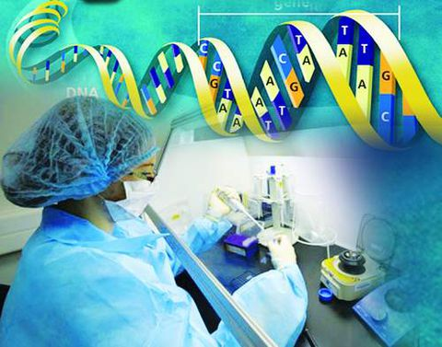
Đối tượng dùng để phân tích ADN trong xác định huyết thống bao gồm: máu, lông, tóc, tế bào niêm mạc miệng, xương, móng…, nghĩa là tất cả các tế bào có chứa nhân, bởi trong nhân tế bào có chứa ADN. Để phân tích được ADN cần phải có những bước cơ bản sau:
- Giải phóng ADN ra khỏi nhân tế bào,
- Xác định lượng ADN thu được là bao nhiêu để định hướng cho việc thực hiện bước tiếp theo. Bởi vì không phải khi nào cũng thu được lượng ADN mong muốn, vì nó phụ thuộc vào từng loại mẫu và chất lượng mẫu.
- Thực hiện phản ứng nhân gen để khuyếch đại đoạn ADN cần phân tích. Việc khuyếch đại những đoạn ADN nào là tùy thuộc vào mục đích của người phân tích. Hiện nay trên thế giới có rất nhiều bộ KIT khác nhau để thực hiện phản ứng này. Chẳng hạn KIT 10, 12, 13, 16, 24 locus gen…
- Giải trình tự ADN để xác định các đặc điểm cần phân tích.
- So sánh các đặc điểm thu được giữa các mẫu cần phân tích với mẫu so sánh và đưa ra kết luận cuối cùng.
​ Hiện nay xét nghiệm ADN được thực hiện trên 2 hệ gen là hệ gen nhân tế bào (nuclear DNA) và hệ gen ti thể (mitochondrial DNA). Hệ gen nhân gồm các gen trên nhiễm sắc thể thường được ứng dụng để truy nguyên cá thể, xác định quan hệ huyết thống cha – con – mẹ; gen trên nhiễm sắc thể giới tính Y ứng dụng để xác định huyết thống theo dòng cha; còn gen trên nhiễm X xác định mối quan hệ họ hàng trong một số trường hợp cụ thể. Ví dụ: Cha – con gái, bà nội – cháu gái…; Còn hệ gen ti thể ứng dụng xác định quan hệ huyết thống theo dòng mẹ. Ngoại trừ những gen trên nhiễm sắc thể thường, còn tất cả các gen trên nhiễm sắc thể Y, X và hệ gen ti thể khi phân tích chỉ có thể kết luận có (hoặc không có) quan hệ huyết thống, mà không thể khẳng định được là con của bố (mẹ) cụ thể nào.
2.4. Xét nghiệm AND xác định huyết thống theo dòng cha (Y-STR)
Xét nghiệm ADN theo dòng cha (xét nghiệm Y-STRs) là xét nghiệm các gen STRs nằm trên NST Y để xác định xem những người đàn ông có chung huyết thống theo dòng cha hay không.
​ Xét nghiệm này cũng có thể được sử dụng như một bằng chứng bổ sung về mối quan hệ huyết thống trong trường hợp cần xác định huyết thống cha-con mà người cha không thể cung cấp được mẫu xét nghiệm – hay nói một cách khác là xét nghiệm Y-STR này có thể sử dụng để xác định xem đứa trẻ có mối quan hệ huyết thống theo dòng cha với người anh em trai hay bố của người cha giả định hay không?
Cơ sở khoa học của xét nghiệm Y-STRs là dựa trên việc nhiễm sắc thể Y được truyền từ người bố cho tất cả các con trai và thường không thay đổi qua nhiều thế hệ, vì thế NST Y của những người đàn ông trong cùng dòng họ (ông nội, bố, chú và những người cháu trai) là giống nhau. Cách thức di truyền của NST Y được thể hiện qua sơ đồ phía trên.
Kết quả của xét nghiệm Y- STR chỉ là một trong hai kết quả sau:
-Y-STRs giống nhau: Những người tham gia xét nghiệm có mối quan hệ huyết thống theo dòng cha: Ông nội- Cháu trai, Bố-con, Chú-cháu, Anh em trai cùng bố, anh em con chú con bác….
-Y-STRs khác nhau: Những người tham gia xét nghiệm không có mối quan hệ huyết thống theo dòng cha.
* Đối tượng tham gia xét nghiệm?
​ Những người đàn ông cần xác định mối quan hệ huyết thống theo dòng cha: Ông nội giả định- cháu trai, Chú giả định- Cháu trai, Anh-em trai….
* Loại mẫu và cách lấy mẫu xét nghiệm?
Trên cơ sở khoa học ADN ở hầu hết các tế bào trên cùng một cơ thể người là giống nhau. Nên bạn có thể thu bất kỳ một loại mẫu nào đều có thể làm xét nghiệm với kết quả chính xác như nhau.
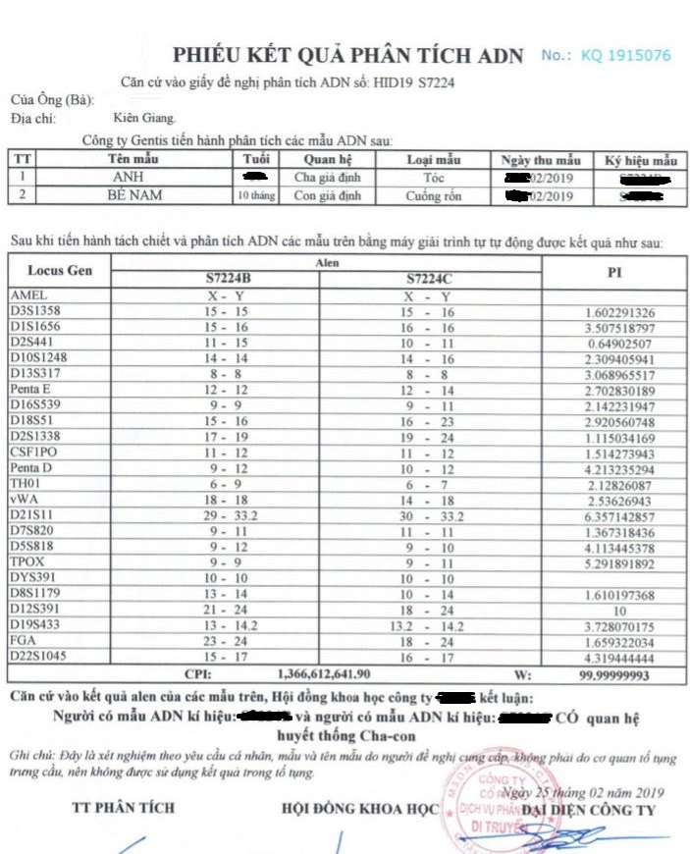

2.5 Xét Nghiệm ADN Huyết Thống Dựa Vào Nhiễm Sắc Thể X
Dựa vào cơ sở khoa học, người nam mang gene XY, người mẹ mang gene XX, khi sinh ra người con gái, một nhiễm sắc thể X sẽ được thừa hưởng từ mẹ và một nhiễm sắc thể X được thừa hưởng từ cha. Do người cha cũng truyền nhiễm sắc thể X cho các người con gái nên xét nghiệm dựa vào nhiễm sắc thể X sẽ kết luận được hai chị em gái có cùng bố hay không. Độ tin cậy của xét nghiệm lên đến hơn 99,99% trong trường hợp có mỗi quan hệ huyết thống.
Các trường hợp tiến hành xét nghiệm ADN huyết thống dựa vào NST X
- Chị – em gái khác mẹ, kiểm tra ADN có cùng cha hay không.
- Chị – em gái cùng mẹ, kiểm tra ADN có cùng cha hay không. (Trường hợp này khuyến khích người mẹ tham gia xét nghiệm).
- Bà nội – cháu gái có nghi vấn mối quan hệ huyết thống.

2.6 Xét Nghiệm ADN Huyết Thống Dựa Vào ADN Ty Thể
ADN ty thể được truyền từ mẹ sang con (cả trai và gái) qua nhiều thế hệ và ít có đột biến. Xét nghiệm ADN ty thể có thể xác định được mối quan hệ huyết thống theo dòng mẹ qua nhiều đời. Xét nghiệm có thể xác định mối quan hệ họ hàng của những người cùng dòng ngoại giúp cung cấp thêm thông tin cho các trường hợp nghi vấn về mối quan hệ huyết thống ngay cả khi người mẹ không tham gia xét nghiệm.
ADN ty thể được truyền qua nhiều đời theo dòng mẹ, bởi vậy dựa vào xét nghiệm ADN này có thể khẳng định hoặc phủ định mối quan hệ họ hàng theo dòng mẹ cho hai hoặc nhiều người tham gia. Phương pháp này thường được dùng trong giám định hài cốt liệt sĩ.
- Những trường hợp tiến hành xét nghiệm ADN huyết thống dựa vào ADN ty thể
Chị – em gái có nghi vấn cùng mẹ.
- Mẹ – con gái có nghi vấn về mối quan hệ huyết thống.
- Bà ngoại – cháu gái có mối quan hệ huyết thống hay không.
- Dì – cháu gái, bác gái (chị gái ruột của mẹ) – cháu gái,…
- Xét nghiệm ADN huyết thống anh trai – em gái
- Người anh trai và em gái có cùng người mẹ đẻ nhưng muốn xác định có cùng cha đẻ hay không. Xét nghiệm được thực hiện khi người cha giả định không thể cung cấp mẫu làm xét nghiệm. Xét nghiệm khuyến khích sự tham gia của người mẹ để loại trừ ADN của người mẹ ra khỏi hai con nhằm nâng cao độ xác suất chính xác của xét nghiệm.
Với những cơ sở khoa học trên, tất cả những xét nghiệm AND huyết thống đều cho được kết quả xét nghiệm có độ chính xác như nhau. Trong trường hợp KHÔNG CÓ mối quan hệ huyết thống thì độ chính xác của xét nghiệm là tuyệt đối – 100%. Trường hợp CÓ mối quan hệ huyết thống thì độ chính xác lên tới hơn 99,99%.

